МІНІСТЕРСТВО ОСВІТИ І НАУКИ УКРАЇНИ

ХАРКІВСЬКИЙ НАЦІОНАЛЬНИЙ УНІВЕРСИТЕТ МІСЬКОГО ГОСПОДАРСТВА ІМЕНІ О.М. БЕКЕТОВА

МЕТОДИЧНІ РЕКОМЕНДАЦІЇ
та організації самостійної роботи
з навчальної дисципліни
«ІСТОРІЯ АРХІТЕКТУРИ, МІСТОБУДУВАННЯ,
МИСТЕЦТВ ТА ДИЗАЙНУ»
(для студентів 1 курсу денної форми навчання зі спеціальності
191 – Архітектура та містобудування)

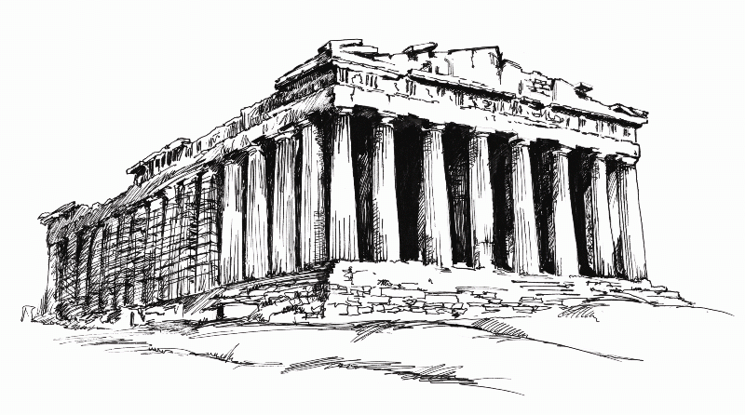

Харків
ХНУМГ ім. О. М. Бекетова
2021

Методичні рекомендації для організації самостійної роботи з навчальної дисципліни «Історія архітектури, містобудування, мистецтв та дизайну» (для студентів 1 курсу денної форми навчання зі спеціальності 191 – Архітектура та містобудування) / Харків. нац. ун-т міськ. госп-ва ім. О. М. Бекетова ; уклад. : Л.М. Швець, Л.О. Богданова. – Харків : ХНУМГ ім. О. М. Бекетова, 2021. – 20 c.

Укладачі: канд. архіт., доц. Швець Л.М.,
ст. викл. Богданова Л.О.

Рецензент
С. П. Шкляр , кандидат архітектури, доцент, доцент кафедри архітектури будівель і споруд та дизайну архітектурного середовища Харківського національного університету міського господарства імені О. М. Бекетова

Рекомендовано кафедрою основ архітектурного проєктування, протокол № 1 від 29 серпня 2020 р.

